- Госавтоинспекция рекомендует гражданам, во избежание неблагоприятных последствий, вовремя оплачивать административные штрафы.
Законом за просрочку оплаты штрафа предусмотрена ответственность в виде наложения дополнительного штрафа в двухкратном размере неуплаченного. По решению суда он может быть заменен административным арестом на срок до 15 суток, либо обязательными работами на срок до пятидесяти часов.
Напоминаем:
Срок для добровольной оплаты штрафа - 60 дней.
Верный способ сэкономить на штрафе 50% — оперативно оплатить его в течение 20 дней. Срок считают с даты постановления.
Контролируйте наличие и сумму неоплаченных штрафов за совершенные правонарушения в области дорожного движения:
• На сайте Госавтоинспекции МВД России - https://гибдд.рф/check/fines (дополнительной регистрации на сайте не требуется)
• В личном кабинете на Едином портале госуслуг https://www.gosuslugi.ru/
• В мобильном приложении «Госуслуги Авто»/
#ГосавтоинспекцияЛК призывает водителей неукоснительно соблюдать правила дорожного движения и все требования законодательства.
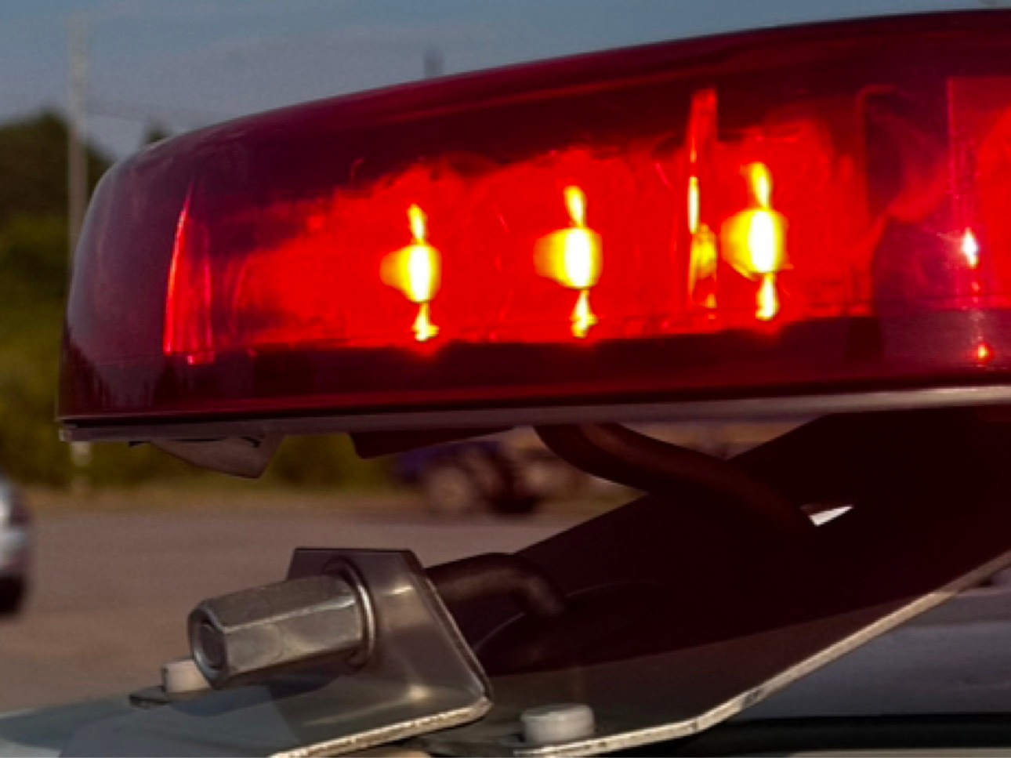

Начальник ОГИБДД Межмуниципального отдела МВД России "Ленинск-Кузнецкий"
подполковник полиции Каличкин А.М

